四川省推动成渝地区双城

经济圈建设生态环境保护专项规划
（征求意见稿）

二〇二〇年十二月

前 言

党中央、国务院高度重视成渝地区发展。2020年1月3日，习近平总书记主持召开中央财经委员会第六次会议，作出推动成渝地区双城经济圈建设、打造高质量发展重要增长极的重大决策部署，同时指出，在双城经济圈建设中要强化长江上游生态大保护，推动两地生态共建和环境共保。2020年10月16日，中央政治局会议审议了《成渝地区双城经济圈建设规划纲要》，对坚持不懈抓好生态环境保护、走出一条生态优先绿色发展的新路子，健全合作机制、打造区域协作的高水平样板等提出重要要求。
2020年1月6日，彭清华书记在省委常委会（扩大）会议上强调要按照中央有关部署要求，全面推动国家重大战略部署落地见效。2020年7月10日，省委十一届第七次全会作出《关于深入贯彻习近平总书记重要讲话精神 加快推动成渝地区双城经济圈建设的决定》，强调要对照国家层面责任分工，研究制定相关专项规划和行动方案。
成渝地区地处长江上游，既是西部人口最为稠密、产业最为集中、城镇密度最高的区域，也是长江上游生态屏障的重要组成部分。为强化长江上游生态保护，破解区域环境难题、提高区域整体竞争力，改善区域环境质量、建设高品质宜居地，编制《四川省推动成渝地区双城经济圈建设生态环境保护专项规划》（以下简称《规划》）。
规划范围包括：成都、自贡、泸州、德阳、绵阳（除平武县、北川县）、遂宁、内江、乐山、南充、眉山、宜宾、广安、达州（除万源市）、雅安（除天全县、宝兴县）、资阳等15个市，规划期至2025年，展望到2035年。

目 录
一、 规划背景 6
（一） 区域特点 6
（二） 主要问题 7
（三） 机遇与挑战 8
二、 总体要求 10
（一） 指导思想 10
（二） 基本原则 10
（三） 规划目标 11
三、 助推高质量发展 13
（一） 构建区域绿色发展格局 13
（二） 打造产业绿色发展体系 14
（三） 推进农业绿色发展方式 16
四、 筑牢长江上游生态屏障 18
（一） 优化空间格局 18
（二） 推进生态屏障建设 19
（三） 实施生态退化区建设与修复 20
（四） 实施自然生态系统休养生息 21
五、 防治环境污染 23
（一） 强化水生态环境统筹 23
（二） 加强大气环境污染联防联控 24
（三） 深化土壤固废污染处置 26
（四） 管控环境风险 28
六、 建设美丽巴蜀 30
（一） 倡导绿色生活方式 30
（二） 塑造美丽巴蜀宜居新风貌 31
（三） 推进巴蜀“两山”转化新模式 32
七、 创新生态环境治理一体化体制机制 34
（一） 建立一体化生态文明制度体系 34
（二） 完善巡防执法机制 34
（三） 完善一体化生态环境政策支撑体系 36
（四） 构建一体化环境经济政策体系 37
（五） 完善区域生态环境保护合作机制 38
八、 强化保障措施 40
（一） 加强组织领导 40
（二） 严格目标考核 40
（三） 加大资金投入 40
（四） 加强科技支撑 40
（五） 实施信息公开 41
附图1 成渝地区双城经济圈在长江流域的区位示意图 42
附图2 规划范围示意图 43
附图3 地形地貌示意图 44
附图4 主要水系示意图 45
附图5 生态城市群空间格局示意图 46
附图6 城市群生态廊道示意图 47
附图7 重点生态功能区生态屏障示意图 48

规划背景

区域特点

区域概况
成渝地区双城经济圈山岭相联、水脉相通、生态相系、人文相亲，地理位置优越、自然资源丰富，是长江上游重要生态屏障，人口和经济总量均居西部地区首位，城镇和产业高度集中，正处于工业化、城镇化加速期，人均土地资源较少、水资源分布不均、生态脆弱、环境承载力有限等不利因素日益凸显。

生态环境质量现状

自然生态状况
2019年，四川省生态环境状况良好，生态环境状况指数（EI）为71.9。全省森林覆盖率39.6%。全省自然保护区总面积8.08万平方公里，占全省幅员面积的16.63%。水土流失总面积10.78万平方公里（不含冻融侵蚀），占全省幅员面积的22.2%。

地表水环境质量
地表水环境质量总体较好，干流水质优良，出川水质总体为优，饮用水水源地水质优良。污染主要集中在岷江、沱江、嘉陵江部分支流。2019年，30条主要出川河流中部分存在水质超标现象。地级及以上集中式饮用水水源地52个，达标率97.9%。

大气环境质量
大气环境质量总体欠佳，春夏季节臭氧污染凸现，秋冬季节PM_{2.5}污染较为突出。2019年，15市PM_{2.5}平均浓度39微克/立方米，优良天数率为85.8%。

土壤环境质量
全省土壤环境状况总体不容乐观，成都平原区、川南地区等部分区域污染问题较为突出，主要特征污染物是镉，高土壤环境背景值、工矿业和农业等人为活动是造成土壤污染或超标的主要原因。

固体及危险废物处置
2018年，四川省一般工业固体废物产生量1.27亿吨，综合利用率为35.0%，处置率为10.8%；工业危险废物产生量为391.4万吨，处置利用率约为97%；城市生活垃圾无害化处理率99.3%。

资源利用现状

水资源总量及利用情况
水资源总量丰富，地域分布不均。2019年，四川省水资源总量为2748.87亿立方米，比多年平均增加5.1%。万元国内生产总值（当年价）用水量54.2立方米，万元工业增加值（当年价）用水量28.4立方米。

能源开发及利用情况
单位GDP能耗略低于全国平均水平，新能源开发利用水平较高。2019年，四川省能源消费总量为20790万吨标准煤，单位GDP能耗为0.51吨标煤/万元，水能、太阳能、风能、地热资源较充裕，其中水电资源贡献全省85.2%发电量。

主要问题

生态系统退化较为明显
受自然地理环境、地质地貌影响，水土流失现象较为普遍。自然灾害频发，局部区域生态环境破坏风险较高。农耕面积大，农业面源污染隐患较多。

资源环境承载能力不足
不合理的资源开发利用造成保护开发矛盾突出。水资源时空分布不均，部分河流生态基流缺乏保障，水资源综合利用效率不高。能源资源规模化开发起步晚，利用效率偏低。

环境质量持续改善压力较大
水功能区和入河排污口监管不足，岸线开发利用与保护矛盾突出，水生态环境破坏较为严重。火电、钢铁、建材等传统资源型工业和重化工业占比较大，城市移动源排放量上升，盆地地形易导致不利污染气象条件，大气环境质量改善难度大。土壤污染防治基础薄弱，固废处置历史遗留问题多，危废精细化管理水平不高，治理和风险管控压力大。

机遇与挑战

重大机遇
党的十八大以来，生态文明建设进程不断加快，生态环境保护作用更加凸显，生态环境保护的社会合力更加凝聚，全社会绿色发展理念更加牢固。以国家建设成渝地区双城经济圈的重大战略部署为契机，结合“美丽四川建设”，统筹推进成渝地区基础设施互联互通、生态共保环境共治，必将进一步推动区域加快绿色转型，步入经济社会发展与生态环境改善的良性循环轨道。

重大意义
认真贯彻习近平生态文明思想，把生态环境保护纳入成渝地区双城经济圈发展规划，推动两地生态共建和环境共保，从根本上促进经济社会、自然资源与生态环境的协调，是成渝地区双城经济圈高质量发展的客观要求，对建设美丽中国具有示范引领作用。

面临挑战
成渝地区双城经济圈相比国内京津冀、长三角、粤港澳大湾区，在区域协调、经济社会发展以及生态环境保护等方面均存在一定差距。
起步较晚，基础薄弱。成渝地区经济开放层级不高，新兴产业处于起步阶段，传统产业转型升级压力较大，产业结构性缺陷突出，经济转型动力不足，亟须通过产业升级与结构优化重塑竞争优势。
同源同质，问题叠加。成渝地区生态环境问题的区域同源同质性特征较为显著，环境污染呈现叠加效应，伴随工业化、城镇化的新一轮加速，形势更加复杂严峻，亟需加大治理和保护修复力度。
协调不足，联动不够。川渝之间环境管理协调联动仍处于初级阶段，现有体制机制和政策措施难以适应区域生态环境共治共保的新特点、新要求，需进一步打破“行政壁垒”和“区域鸿沟”。

总体要求

指导思想
以习近平新时代中国特色社会主义思想为指导，全面贯彻党的十九大和十九届二中、三中、四中、五中全会以及中央财经委员会第六次会议和省委十一届第七次、第八次全会精神，坚定不移贯彻新发展理念，坚持一盘棋思想，围绕促进四川“一干多支”与重庆“一区两群”协调发展格局深度互动，坚持不懈抓好生态环境保护，以筑牢长江上游生态屏障为目标，以一体化治理和保护为要求，以高水平保护助推高质量发展为主线，以解决跨界环境污染问题为突破，以创新体制机制和政策措施为支撑，走出一条生态优先、绿色发展的新路子，推进人与自然和谐共生。

基本原则

加强领导，一体谋划
坚持党的集中统一领导，强化顶层设计，积极对接重庆，共同确定近期、远期目标指标，共同制定目标评价考核办法，增强协同治理驱动力，推进成渝地区协调、有序、可持续发展。

凝聚力量，协同推进
凝聚区域各层级、各领域、各行业力量，坚持山水林田湖草系统治理，统一规划、统一布局、统一实施，推动形成地区间资源优势互补、功能定位准确、任务分工合理的生态环境共建共享新格局。

共建共享，齐防共治
聚焦深入打好污染防治攻坚战重点难点，加快推进重点生态功能区和生态廊道建设，加强跨界污染协同治理，合力管控环境风险，切实改善区域环境质量，进一步保障生态安全。

创新驱动，强化合作
创新区域、流域协同保护治理新机制，构建生态环境一体化治理体系，完善联防联控机制，统一两地保护标准，坚持一张清单管两地，健全生态环境共建共保政策与合作机制。

规划目标
到2025年，区域生态文明体系初步形成，生态环境协同治理体系初步建立，生态安全格局基本形成，生态系统功能稳步提升，生态环境持续改善，区域环境空气质量整体达标，跨界水体水质稳步提升，到2035年，生态环境根本好转，基本建成西部生态文明建设一体化示范区、长江经济带绿色发展协同先行区，共同打造美丽中国样板区之美丽巴蜀。
专栏 1 四川省推动成渝地区双城经济圈建设生态环境保护主要指标
类别 | 指标 | 现状 | 2025年目标 | 属性
助推高质量发展 | 万元GDP用水量（立方米/万元） | 54.2（2019） | 同比2020年下降20%
 | 万元GDP能耗（吨标煤/万元） | 0.51（2019） | 同比2020年下降10%
 | 万元GDP二氧化碳排放量下降率（%） | —
 | 化肥利用率（%） | 235万吨（2019） | 45
 | 农药利用率（%） | 4.1万吨（2019）
筑牢长江上游生态屏障 | 森林覆盖率（%） | 39.6（2019） | 41
 | 湿地保护率（%）
 | 水土保持率（%） | 69.7（2019） | 72 | 预期性
 | 重点河湖生态流量达标率（%） |  | ≥80 | 预期性
 | 生态环境状况指数（EI） | 71.9（2019） | ≥73 | 预期性
防治环境污染 | 地级及以上城市集中式饮用水水源地达标率（%） | 97.9（2019） | 100 | 预期性
 | 国控断面达到或优于III类比例（%） |  | ≥95 | 约束性
 | 地级及以上城市空气质量优良天数比例（%） | 85.8（2019） | ≥88 | 约束性
 | 地级及以上城市PM_{2.5}浓度（微克/立方米） | 39（2019） | ≤34 | 约束性
 | 受污染耕地安全利用率（%） | 94 | 94.5 | 约束性
 | 污染地块安全利用率（%） |  | 90 | 约束性
 | 工业危险废物利用处置率（%） |  | 100
建设美丽巴蜀 | 城镇生活污水集中收集率（%）
 | 城镇生活垃圾无害化处理率（%）
 | 农村生活污水得到有效治理的行政村比例（%） | 25（2019） | 75
 | 农村生活垃圾无害化处理率（%） |  | 95
 | 城市公园绿地服务半径覆盖率（%）

助推高质量发展

构建区域绿色发展格局

优化城市发展格局
优化国土空间规划，统筹城镇开发格局、功能定位和开发强度要求。依据“三线一单”生态环境分区管控，统筹生态、生产、生活三大空间，推行综合集约、智能、绿色、低碳的城市发展模式，打造一批海绵城市、生态城市、低碳城市、公园城市、园林城市、智慧城市。提高城镇土地利用效率，合理确定城市用地结构和比例，减少对自然生态空间的占用。充分发挥各级各类城镇的优势，加强资源整合和产业分工，合理引导农业人口有序转移，推动形成大中小城市与小城镇协调发展的城镇化规模格局。依托成都东部新区、资阳临空新区等，逐步实现成都、重庆相向发展。

打造清洁能源结构
推进能源生产和消费革命，优化能源结构，加强能源总量和强度“双控”，减少单位能耗。加快构建清洁低碳、安全高效的现代能源体系，加快煤炭消费总量控制及减量替代，发展可再生能源和新能源，提升非化石能源供给水平。优化清洁能源开发布局，科学有序推进天然气（页岩气）勘探开发利用，依托川南、川东北建设全国重要天然气（页岩气）生产基地，打造中国“气大庆”。实施能效提升计划，创建全国清洁能源示范区，实施清洁能源优先调度、优先就地消纳、优先供给重庆。加强能源输送通道建设，构建成渝“能源互联网”。

优化交通运输格局
统筹区域全局规划，提高交通运输体系级别，改善交通运输结构。打造综合交通枢纽，提升交通体系运行效率，促进多种交通方式实现无缝连接。建设以高速铁路、城际铁路、高速公路为骨干的城际交通网络，利用干线铁路开行城际列车，提升城际铁路便捷度。加大货运铁路建设投入，加快“广安—长寿—涪陵”“长寿—梁平—开州—达州”等货运铁路专用线建设进度。进一步提升长江干线航道通航能力，推进沱江、嘉陵江、渠江、涪江等支线航道互联互通，依托宜宾港、泸州港、南充港、广安港、乐山港等港口，提高水路货运服务能力。减少公路货运量，增加铁路、水路货运量，发挥铁路、水路在大宗物资长距离运输中的骨干作用。

打造产业绿色发展体系

加快传统产业优化升级
优化产业结构，提高新兴产业比例，实施提升优化传统产业和加快发展新兴产业“双轮驱动”。严控钢铁、水泥、煤炭、电解铝、平板玻璃等行业新增产能，严格执行产能减量置换。大力推动食品、轻工、纺织、机械、化工等传统产业升级改造，提高清洁生产、绿色生产水平，加快向智能化、绿色化和高端化转型。以装备制造、汽摩产业、冶金建材等传统优势产业为重点，整合先进环境治理方案。在川南渝西、川东北渝东北，鼓励建材、灯饰照明等传统制造业集聚发展。

培育绿色新兴产业集群
提升绿色内涵，培育绿色产业集群，加强绿色制造领域关键核心技术研发。围绕新一代信息技术、生物医药、临港产业、新能源、新材料、智能制造等战略性新兴产业发展，形成门类齐全、装备先进、富有活力的绿色产业体系，培育绿色经济增长源。攻关资源综合利用、新能源开发、污染治理等领域关键共性技术，积极引领新兴产业高起点绿色发展。围绕川南渝西、川东北渝东北融合发展，打造电子信息、新材料等先进制造业集聚发展示范区。

构建绿色低碳产业体系
推进绿色产业示范基地建设，推动存量产业绿色化改造和绿色产业增量培育。提升节能环保产业能级，加大绿色低碳技术创新，发展成都、自贡、德阳等节能环保产业集群，推动建设沱江绿色发展示范带，打造国家绿色技术创新中心和绿色工程研究中心。培育壮大清洁能源产业，建设国家一流新能源和清洁能源科技创新基地，培育氢能产业生态圈，在成都天府新区探索开展能源互联网模式创新试点，发展乐山光伏全产业链集群。提升新能源汽车产业竞争力，加快推动汽车产业向电动化、智能化、网联化方向转型。

创新绿色低碳发展模式
发展低碳经济，推进低碳发展试点示范。落实国家自主贡献要求，研究开展实施减碳减污机制。主动适应气候变化，提升全域气候韧性。实施二氧化碳排放差异化达峰和非二氧化碳温室气体管控行动，支持成都都市圈等具备条件的地区和行业先行达峰。创新推进碳普惠制，推动实现川渝碳普惠互认和对接。实施大型活动碳中和，在城市群生态廊道建设碳中和林。推动成渝地区共建西部碳汇中心，对接国际推广碳标签，建立出口产品低碳认证长效激励模式。

促进资源综合循环利用
深化园区循环化改造，提高处置设施利用效率，加快“城市矿产”基地建设。通过耦合产业促进工业固废循环利用，以区域内国家级和省级园区为重点，力争到2025年区域内75%的国家级园区、50%的省级园区完成循环化改造。推进城市废弃物资源循环利用基地、工业固废资源循环利用基地、农林废弃物资源循环利用基地建设。推进废旧装备回收和再制造等配套产业发展，健全废旧汽车拆解、回收、再制造产业链条，提高废旧电子产品、废弃塑料等的资源化利用率。

推进农业绿色发展方式

持续推进化肥农药减量增效
加强种植业污染防控，实施化肥、农药使用量负增长行动，推进专业化统防统治。推进生物肥料替代化肥，提倡高效施肥，加大测土配方施肥推广力度。研发、推广绿色防控技术，发布绿色投入品产品目录。到2025年，主要农作物化肥、农药使用量实现零增长，主要农作物绿色防控技术覆盖率达到50%，化肥利用率达45%，测土配方施肥技术覆盖率稳定在90%以上。

加快推进生态化养殖
推进种养结合、农牧循环发展。开展畜禽粪污土地承载力测算，指导畜禽养殖合理布局。严格畜禽规模养殖环境监管，依法取缔未按规定建设和超标排放的畜禽养殖场（小区）。推动水产生态健康养殖，合理规划并确定水产养殖规模、品种和密度，预防、控制和减少水产养殖造成的水环境污染。推进养殖尾水治理，加快推进养殖节水减排。推广池塘和工厂化循环水养殖、大水面生态增养殖、稻渔综合种养、渔农复合养殖等模式，大力发展以湖库生态养殖为主的碳汇渔业、净水渔业。

大力推进农业废弃物资源化
加强畜禽粪污、农作物秸秆资源化利用，完善农膜、农药化肥包装等废弃物资源化利用和回收处理。鼓励、支持畜禽养殖场、养殖小区建设畜禽粪便、废水的综合利用或者无害化处理设施，鼓励采取种养结合的方式消纳利用畜禽养殖废物，促进畜禽粪便、污水等废物就地就近利用。继续开展畜禽粪污资源化利用整县推进项目。大力支持全生物可降解地膜技术的研发和应用。到2025年，区域内畜禽粪污资源化利用率达80％，秸秆综合利用率达到90%以上。

筑牢长江上游生态屏障

优化空间格局

严守生态保护红线，筑牢生态基底
推动将生态保护红线纳入成渝地区双城经济圈建设总体规划，保障川渝接壤地区生态保护红线的连通性。发挥生态保护红线对于国土空间开发的底线作用，开展生态保护红线调查与评估，重点加强平行岭谷地区等区域的生态保护红线评估和优化。研究生态保护红线保护与修复措施，分区分类开展受损生态系统修复，推动建设川渝统一的生态保护红线联合监管平台。

统筹生态化城市群建设
依托“一轴两核两区两翼六江”的空间结构，优化双城经济圈发展格局。科学规划成都发展规模和方向，提升城市发展质量和效率。积极培育成德眉资都市区，提升区域发展动力和竞争力。打造主轴（遂宁—潼南—资阳—大足）和“两翼”区域（“万达开川渝统筹发展示范区”“川南渝西融合发展示范区”）次级核心，提升综合承载力和城市功能。依托长江、嘉陵江、岷江、沱江、涪江、渠江沿江城市打造绿色发展带，严格落实河湖岸线保护和利用规划，科学划定城镇开发边界线，优化调整存量空间，提高土地利用效率，打造绿色生态城市群。

发展现代化特色化农业
加强重点基本农田建设，差异化发展生态农业。提高农业防灾减灾能力，推进基本农田保护示范工程建设；攻关突破一批绿色发展关键技术和重大产品，改造提升传统农业。盆地西部平原、中部浅丘区以发展都市现代农业和城郊现代特色效益农业为重点，南部低中山区以农产品优质原料基地和农产品加工一体化发展为重点，东部丘陵低山区以发展生态、绿色、有机、富硒等特色农林产品生产和精深加工业为重点，打造国家级现代农业示范园区。

推进生态屏障建设

建设沿江沿岸生态廊道
建设长江干支流“两岸青山·千里林带”沿江生态廊道。结合河湖管理保护要求，以长江、嘉陵江、岷江、沱江、涪江、渠江干流为骨架，其他重要支流、湖库、渠系为支撑打造绿色生态廊道。将干流第一层山脊内全部宜林宜绿土地、相关支流两岸宜林宜绿土地全部纳入生态廊道建设范围，构建结构合理、功能稳定的沿江、沿河生态系统。保护生态岸线，实施水源涵养、水土保持、面源污染缓冲消纳等工程，增加城市群生态连通性，提高绿色廊道的生态稳定性、景观特色性和功能完善性。

建设城市群生态廊道
打造城市群生态廊道，建设以生态园林城市和森林城市为依托的生态城市群。依托龙泉山、华蓥山等自然山体打造城市群生态廊道；打造龙门山、邛崃山、峨眉山生态公园，推动形成“环成渝地区双城经济圈生态公园环”。修复破碎生境，加强区域生态系统连通性和完整性，形成生态城市群体系。建设城市群核心区森林湿地景观体系，打造“城市绿肺”，创新公园城市建设模式。推进成安渝高速公路、成资渝高速公路、成渝高速公路、巴广渝高速公路、成渝高铁和成渝中线高铁等重要交通通道绿化美化。

建设重点生态功能区生态屏障
增强全域生态涵养，构建绿色生态屏障。加强自然保护区、重要水源地等生态空间保护，加强天然林管护力度，提高水源涵养功能。严格矿产、水电资源开发监管，改变粗放生产经营方式。打造龙泉山城市森林公园；推进华蓥山、明月山、铜锣山等主要山脉的生态修复，消灭荒山荒坡；推进大熊猫国家公园建设。推进各类自然保护地的整合优化、勘界定标、监督管理，构建布局合理、保护有力、管理有效的以国家公园为主体的区域自然保护地体系，建设成渝地区双城经济圈生物多样性生态功能区。

实施生态退化区建设与修复

加强生态脆弱区保护与恢复
实施生态敏感区保护与恢复工程，强化湿地生态修复、岩溶地区石漠化综合整治。积极推进盆周山区、川东红层丘陵区崩塌、滑坡、泥石流等地质灾害综合防治，组织实施生态修复。开展河湖湿地保护，加强小型溪河、沟渠、塘堰、稻田等小微湿地建设，加强严重退化湿地的生态功能恢复，建设巴蜀生态走廊湿地连绵带。加强岩溶地区石漠化综合整治，采取封山育林育草、低效林改造等措施，开展土地整理，发展特色经济林、中药材等生态经济型产业。试点在生态敏感区实施生态搬迁，推进生态保护红线、生态屏障区等重要生态功能区人口逐步退出。

加强水土流失治理
建成完整的水土流失防治体系，优化水土保持林体系的水平和立体配置，推进水土流失综合治理示范区建设。推进嘉陵江、沱江等水土流失重点区域分区分类治理，推动长江上游生态清洁小流域建设。平行岭谷地区实施坡耕地退耕还林。加大河湖库岸水土保持生态防护林和荒山荒坡水源涵养林建设，提高水源涵养能力。营造农田防护林，控制人为新增水土流失。推广基于区域高效综合整治的特色产业发展模式。

加强矿区生态修复
严格矿山开采环境准入，提升矿山废弃物处理处置和资源化利用水平，实施采矿与矿山地质环境恢复治理同步。严格落实矿区环境保护与生态修复要求，妥善处理矿山历史遗留问题，对华蓥山、川南地区等区域的煤矿损毁土地、历史遗留无主矿山损毁土地以及露天采石场等进行植被恢复或复垦。加大矿山废水和废渣整治力度，加强尾矿库治理，强化矿山土壤、地下水治理，开展地下矿井的排危治理。

实施自然生态系统休养生息

实行森林生态系统休养生息
全面推行林长制，提升森林质量，推进宜林地造林，巩固退耕还林成效，建设一批国家储备林基地和环城森林带。龙门山—大凉山等重要生态功能区继续开展天然林资源保护、林草适应气候变化和山地添林增绿行动。陡坡耕地、严重污染土地、工程及灾损创面等不适宜耕作和利用的土地开展造林绿化。加大中幼龄林抚育力度和低效林改造力度。增加小型化、多样化的森林公园数量，加强城市周边山体提质绿化，建设环城森林带。实施林业有害生物防治和野生动物保护。

落实长江禁渔和湖库休渔制度
健全河流湖泊休养生息制度，加强水生生物资源及水域生态环境状况调查和评估。落实好长江十年禁渔。以水产种质资源保护区、珍稀特有鱼类自然保护区为重点实行水域禁捕，对主要湖泊水库等科学划定禁捕、限捕区域。统筹推进渔民上岸安居、精准扶贫等方面政策落实，通过资金奖补、就业扶持、社会保障等生态补偿措施引导长江流域捕捞渔民退捕转产。推进长江流域水域生态环境修复和水生生物资源恢复，加强水生野生动植物保护。

强化农田生态系统休养生息
实施生态退耕，建立健全耕地轮作制度。开展耕地质量调查评价，根据调查结果实施耕地质量提升行动，对质量退化酸化的耕地实施综合治理。在保证粮食安全和不影响农民收入的前提下，对不宜连续耕种的农田实行定期休耕，对于行蓄洪区及沿江低洼地的耕地实行不定期休耕。坚持“轮作为主、休耕为辅”的原则，鼓励有条件的地区实施农田轮作制，依据区域特点有序推进耕地轮作休耕，科学指导开展粮经饲作物轮作、水旱轮作、草田轮作等。
专栏 2 重点生态功能区保护和生态退化区修复项目
衔接《全国重要生态系统保护和修复重大工程总体规划（2021—2035年）》（发改农经〔2020〕837号）、《四川省主体功能区规划》（川府发〔2013〕16号）等政策措施，按照“生态服务功能增强，生态环境质量改善”“形成点状开发、面上保护的空间结构”，主要河流径流量基本稳定并有所增加，水土流失和荒漠化得到有效控制，天然林面积扩大，森林覆盖率提高，水源涵养功能提升，生物多样性增加的相关目标要求，在明月山、铜锣山、盆周山区、川东红层丘陵区等区域，重点实施山水林田湖草系统整治、生物多样性保护、森林（湿地）保护、水土流失和石漠化综合治理、矿山生态修复等类型的系列工程项目。
专栏 3 沿江沿岸和城市群生态廊道建设项目
衔接《中共四川省委关于推进绿色发展建设美丽四川的决定》《大规模绿化全川行动方案》（川办发〔2016〕73号）等政策措施，按照生态环境基本恢复、生态功能支撑和生态涵养作用得到有效发挥、区域环境承载力提高，实现“山青、水秀、林茂、田良、湖净”的目标要求，在长江、嘉陵江、岷江、沱江、涪江、渠江干流及重要支流沿线，龙门山、邛崃山、峨眉山、华蓥山及周边区域，重点实施改善河湖连通性、河湖和湿地保护修复、河湖滨岸生态缓冲带建设、天然林保护、防护林体系建设、水土流失治理、面源污染缓冲消纳、重要交通通道绿化美化等类型的系列工程项目。

防治环境污染

强化水生态环境统筹

优化区域水资源配置
落实最严格水资源管理制度，全面推进节水型社会建设，发展高效节水灌溉示范区。优化水资源供需动态分析，深入开展长江流域控制性水利工程联合调度，制定梯级水库群联合调度运行方案，健全水资源承载能力监测预警体系，因地制宜优化用水结构，增强供水调控和保障能力。协调好上下游、干支流关系，深化河湖水系连通运行管理，保障枯水期生态基流，提高水资源时空调控和保障能力。处理好生态需水与其它行业用水之间的关系，合理确定闸坝、水库生态调度任务。积极推进再生水利用设施建设。

加大水污染防治力度
实施污染物总量控制和泥沙量削减工程。加强水功能区和入河排污口监管，强化“三磷”整治。加强城市污水管网建设，推动城镇生活污水管网向周边乡镇延伸覆盖，提升污水收集率，确保稳定达标排放。开展农村环境综合整治，加强农业面源污染治理。落实饮用水水源保护要求，加强环境风险防控，保障城乡居民饮水安全。有序推进船舶与港口污染防治。深化沱江、岷江流域水环境综合治理与可持续发展试点，实施更严格的地方排放标准。加快地下水监管基础能力建设，加强污染源防治和风险管控。

重点整治跨界污染水体
深化跨界水体污染联防联治。打破行政区划限制，统筹推进流域一体化综合开发、水资源管理、环境保护、防洪防灾等。联合重庆，建设跨界水体生态护岸、河滨缓冲带等，推动毗邻地区处理设施共建共享，完善跨界水体监测网络，重点推进达州铜钵河、安岳岳阳河、龙台河、遂宁琼江、泸县大鹿溪等水质达标工程，确保整治工作同目标、同任务、同步骤推进。探索建立跨区域的双河（湖）长制，建立联合巡河常态化机制，做好上下游、左右岸任务衔接，统一责任目标考核。

开展水生态保护修复
强化长江上游珍稀特有鱼类国家级自然保护区的跨区域协作联动，在重要水生生物产卵场、索饵场、越冬场和洄游通道等关键生境，实施一批生态系统保护和修复重大工程，构建生物多样性保护网络。完善长江及重要支流增殖放流管理机制，科学确定放流种类，合理安排放流数量，加快恢复水生生物种群适宜规模，促进水生生物资源恢复性增长。加大重点湖库污染治理与生态保护修复力度，减轻重点湖库富营养化程度。
专栏 4 重点流域水质巩固提升项目
以川渝跨界河流污染综合防治、沱岷江流域污染综合防治、提升饮水风险管控促民生改善、城镇污水处理设施建设推进、推进农村水环境治理助力乡村振兴、地下水污染防治等6个方向为主，重点实施不达标水体整治、工业污染深度治理、饮用水源一级保护区隔离防护、饮用水源保护区整治与生态修复、饮用水源保护区内风险源应急防护、城市黑臭水体治理、城镇生活污水处理厂（站）新（扩）建（含提标改造）、城镇排水管网新建和改造修复、城镇污水处理设施运行监管平台建设、城市污泥无害化处理处置设施建设、城市再生水利用设施建设、新建农村生活污水处理设施、河湖水域生态保护修复、流域水资源调度调配、地下水污染防控与修复试点示范建设等类型的系列工程项目。

加强大气环境污染联防联控

开展工业污染源整治
制定重点大气污染物排放总量控制目标，开展火电、钢铁行业超低排放改造，加强水泥、砖瓦、玻璃、耐火材料、陶瓷、铸造、铁合金、再生有色金属等涉工业炉窑行业深度治理。开展工业园区和产业集群综合治理，加强园区空气质量监测监控，提升产业发展质量和环保治理水平。实施挥发性有机物（VOCs）总量控制和行业控制，加强涉VOCs重点行业无组织排放管理，涉VOCs建设项目按照新增排放量进行倍量替代，推进石化化工、汽车制造、家具制造、包装印刷、制药、涂料和油墨生产等行业综合治理。

加强移动源排放监管
加强机动车排放监管，加强机动车排放检验机构管控，联合重庆推进淘汰老旧车辆，推广使用新能源车。提高燃油品质，加强油品质量联合监督。禁止生产、销售和使用排放不达标的非道路移动机械，明确监管责任，建立省、市级联网监管平台，共享监管信息，推广非道路移动机械排放远程监控技术，加大监管力度。推进船舶污染控制，严禁排放不达标的船舶进入运输市场，限制高排放船舶使用，依法强制报废超过使用年限的航运船舶，加快推进港口岸基清洁能源保障设施建设。

加强城乡大气环境管理
严格落实建筑施工工地扬尘管控措施，强化道路扬尘治理，提高城市公共区域清扫保洁覆盖率，提升机械化清扫率，到2025年，力争城市建成区道路机械化清扫率达到75%以上，县城达到65%以上。严格控制餐饮油烟，强化餐饮服务企业油烟排放规范化整治，禁止城区露天烧烤。严格烟花爆竹燃放管理，逐步扩大禁放、限放区域范围。控制装修、汽修和干洗行业废气污染。依法严禁秸秆、垃圾露天焚烧，推动共建共享秸秆等农作物综合利用工程。

应对重污染天气
联合重庆，开展PM_{2.5}与O₃污染协同控制，加强区域重污染天气应对联动合作。健全区域、省、市、县一体联动的应急响应体系，统一区域重污染天气应急启动标准，加强预警和应急响应的通报、会商。加强‘空天地’等多源监测及多尺度精细化预报预警体系建设，开展区域污染源一体化排放清单建设、共享和应用，加强生态环境部西南区域空气质量预测预报中心能力提升建设，提高精细化预测预报能力。
专栏 5 重点城市大气环境质量巩固提升项目
以结构调整优化、重点行业综合整治、交通运输结构调整、退城入园、面源污染治理、应对气候变化（控制温室气体排放）等6个方向为主，重点实施淘汰落后产能、锅炉清洁能源改造、锅炉清洁能源替代、锅炉深度治理、玻璃行业深度治理改造、钢铁行业超低排放改造、工业炉窑综合整治、水泥行业深度治理改造、餐饮油烟整治、重点行业挥发性有机物治理、重点行业企业低碳化建设、废弃物处理甲烷回收利用、油气领域甲烷减排、碳资产管理开发等类型的系列工程项目。

深化土壤固废污染处置

推进土壤污染修复与治理
加强土壤污染源头防控、现状调查和污染修复治理。实施农用地重金属污染防控和农用地土壤环境质量分类管控。以污染场地为重点，建设土壤污染治理与修复典型示范区，探索建立因地制宜的技术体系，降低土壤污染造成的健康和生态风险。严格管控重度污染耕地，加强耕地土壤环境清单编制和分类管理；严格控制用地准入，加强重点行业企业用地调查成果应用，建立建设用地土壤污染风险管控和修复名录，建立污染地块联动监管机制，强化暂不开发污染地块的管控。

统筹工业固废处置
推进国家大宗固体废弃物综合利用基地和工业资源综合利用基地建设，提高冶炼废渣、粉煤灰、炉渣、盐石膏、磷石膏等可利用工业固体废物综合利用率，减少大宗工业固废存量。推动区域工业固体废物综合利用产业协同发展，鼓励开发使用工业固体废物处置新技术、新工艺，促进工业固废循环利用，培育形成工业固废处置利用产业链。加强跨区域联合监管，按国家要求开展工业固体废物大排查，强化工业固体废物渣场（堆场）整治。

统筹危险废物处置
加快建设一批危险废物处置基地，推进川渝毗邻地区的危废处置设施共建共享，确保危险废物实现就近集中处置。成都等重点城市优先建立完善的医疗废物和危险废物收集运输处置体系，各县（市）建成医疗废物收集转运处置体系，并逐步覆盖到建制镇，鼓励发展医疗废物移动处置设施，为偏远基层提供就地处置服务。建立区域危险废物监管信息系统，实现与国家信息系统互联互通，逐步完善危险废物跨省转移“白名单”，危废跨省转移联单电子化，强化信息化管理、实时监控和危废跨境转移监管。

开展无废城市建设
开展无废城市建设，实现固体废弃物源头大幅减量、资源化和安全处置，大宗工业固体废物贮存处置总量趋零增长、主要农业废弃物全量利用、生活垃圾减量化资源化水平全面提升、危险废物全面安全管控，积极培育第三方市场，加强塑料污染治理，建立健全塑料制品长效管理机制。统筹布局再生资源分拣中心，建设城市废弃资源循环利用基地，健全废旧物品回收体系。
专栏 6 重点区域土壤环境质量巩固提升项目
以长江上游土壤安全保障、长江流域固体废物综合整治、补齐危险废物处置能力短板等3个方向为主，重点实施土壤环境调查评估、建设用地土壤污染风险管控与治理修复、农用地土壤污染安全利用与治理修复、土壤污染防治试点示范、工业固体废物综合利用、工业堆场（渣场）整治、尾矿库整治、危险废物集中处置设施建设、有害垃圾收运设施建设、医疗废物处置设施建设、偏远地区医疗废物处置设施建设、医疗废物应急能力处置提升等类型的系列工程项目。

管控环境风险

推进区域、流域环境风险防范
将危险化学品生产、储存、使用企业布局纳入区域发展规划、土地利用总体规划和城乡规划中统筹安排。以江安、纳溪、合江等为试点，开展区域环境风险评估。对危险化学品生产和使用企业、尾矿库等分布较为密集的长江干流、嘉陵江、岷江、沱江等流域，开展流域环境风险评估。加强危险化学品跨区域运输风险联合管控，突出抓好人口集中区、饮用水水源保护区等重点区域流域的环境风险防控。

扎实做好园区、企业环境风险防控
以泸州、宜宾、自贡、乐山、达州化工园区为重点，开展园区风险评估，建立区域重点环境风险企业数据库。对沿江石油化工、合成氨、氯碱、磷化工、有色冶炼、制浆造纸等重点企业深入开展突发环境事件风险企业信息登记和信息公开，对可能引发环境污染的风险隐患限期企业完成治理，督促企业完善环境安全管理制度，落实环境风险防范的主体责任。优化沿江企业和码头布局，严禁环境高风险产业、企业向长江沿线地区转移，防范环境风险聚集。

加强环境应急协调
推动落实流域上下游联防联控机制，建立跨界河流应急管理预案。加强江安县工业园区、合江临港工业园区、泸州纳溪经济开发区、沿滩高新技术产业园区、富顺晨光工业园区等沿江重点化工园区的环境风险应急联动，加强跨区域、跨部门的应急联动和协同处置能力。积极争取国家支持建设成渝地区重点流域、区域环境风险应急管理平台。提升突发环境事件应急监测能力。构建异地联合信息发布合作机制。建立区域环境应急物资储备信息库，以提供及时、有效的应急物资调度保障。
专栏 7 生态环境管理能力现代化建设项目
1、生态环境数字网格监控
建设生态环境要素感知系统，补充完善监测分析要素，建立健全环境感知网络，集成应用生态环境、水文气象、安全监督、地质灾害等信息资源。包括水环境质量感知能力现代化建设、环境空气质量感知能力现代化建设、污染源监控感知能力现代化建设、环境风险感知能力现代化建设、省级生态环境监测机构质量保障能力提升建设、市县生态环境监测机构标准化建设等6个子项目。
2、省（市）级生态环境监控预警指挥中心
建设数据运算平台，汇集各类生态环境网格监控数据，利用物联网、5G通信、数据仓库等技术手段，按生态环境业务需求和功能进行运算分析，稳定提供快捷、精准的决策支撑方案。以数据和业务双中台架构为切入点，构建统一生态环境大应用。推动建设成都市“数智环境”项目，做好成果对接应用，在相关地市建设指挥分中心，在成都市建设环境宣传教育基地，配置齐全应急指挥和宣传教育基础设备。包括生态环境信息资源整合共享建设、生态环境信息分析决策能力建设和生态环境业务应用智能化建设3个子项目。

建设美丽巴蜀

倡导绿色生活方式

引导绿色生活
开展节约型机关、绿色家庭、绿色学校、绿色社区、绿色建筑、绿色商场、绿色出行等绿色生活创建行动。培育绿色校园文化，组织多种形式的校内外绿色生活主题宣传。健全社区人居环境建设和整治措施，社区基础设施绿色化。家庭节约用电用水，不浪费粮食。开展生活垃圾分类减量宣传教育，加快推行再生资源回收。大力倡导全社会节约用水，全面实施国家节水行动方案。

推行绿色消费
提高绿色产品市场占有率，引导消费者自觉践行绿色消费理念。实施政府绿色采购，共同推动节能、低碳、节水、环保、再生等绿色产品优先。推行绿色办公，使用循环再生办公用品。鼓励家庭优先购买使用节能电器、节水器具等绿色产品。加快构建绿色物流体系，大力推行绿色运输、绿色仓储、绿色包装。引导新建和改扩建建筑按照绿色建筑标准设计、建设和运营，提高政府投资公益性建筑和大型公共建筑的绿色建筑星级标准要求。

鼓励绿色出行
推动区域铁路公交化运营，实施旅客联程联运。完善城市公共交通、共享交通、智能交通的建设和管理，改善公众出行体验。提升城市交通管理水平，鼓励公众降低私家车使用强度。推动交通基础设施绿色化，加强充电、加氢等基础设施建设。提升公交车辆中新能源车比例，在出租汽车、分时租赁和物流配送、垃圾清运、环卫清扫等城市运行保障车辆等领域形成规模化应用。到2025年，力争所有绿色出行创建城市的绿色出行比例达到70%。

塑造美丽巴蜀宜居新风貌

打造蓝绿交织城市形态
合理设计通风廊道，优化城市街道、水系和开敞空间布局。规划蓝绿交织清新明亮的城市风貌，营造开放舒适丰富多元的生活街区。塑造城市景观，营造标志鲜明的城市天际线，推进老旧公园提质改造，提升存量绿地品质和功能。挖掘城市人文价值，营造城市的人文生活品质。优化优质共享、绿色智慧的公共服务供给，加强“自行车道+步行道+慢行道”城市绿道和社区绿道建设。

统筹城乡高品质建设
以中心城市引领城乡高品质建设、高水平融合，促进城乡公共资源均衡配置，推动城乡要素良性循环流动，巩固城乡融合发展的产城互动基础，推动公共服务向农村延伸、社会事业向农村覆盖，逐步缩小城乡差距。以绿道为载体组织优化城乡空间形态，沿市郊自然水系及山脊线，打造区域级绿道，加快推进区域绿道与城市绿道、社区绿道成片成网成景。构建望山见水、健康舒适的生活环境，营造丰富的游憩体验。

建设美丽宜居乡村
结合“百镇千村”建设和“百村容貌”整治工程，提升农村景观水平。以农村厕所革命、垃圾处理、污水治理、村容村貌提升为重点，推进美丽巴蜀宜居乡村示范带建设，持续改善农村人居环境。通过农田规模化、景观化改造提升农田的经济和景观价值，积极打造“特色镇+田园综合体”模式。推进乡村“形业文生”四态同步提升，形成林在田中、院在林中的多功能型聚落体系。

推进巴蜀“两山”转化新模式

激发生态文化内涵价值
探索生态资源和巴蜀文化的多元融合发展路径，开发生态文化的社会价值和审美价值。依托成都、乐山、眉山、阆中等历史文化底蕴深厚、生态资源丰富的城市，建设巴蜀文化生态产业长廊。结合生态资源和文化的地域性、本土建构性、珍稀性，建立生态文化品牌。依托作家等多元力量，创新生态文化表达方式，扩大宣传途径，树立全民生态文化价值观。

打造生态文化旅游地标
通过多元民间艺术形式，打造一批生态文化创意园区、文化综合体等生态文化聚集区。挖掘生态文化主题素材，通过旅游、文创、会展等重点产业促进生态文化品牌宣传和景点打造。推进生态资源整合、优化配置和市场合作，实施全域生态旅游发展战略，构建生态旅游连片成带聚集发展格局。提升生态旅游服务业国际化水平，以成都为核心带动区域向国际地标生态旅游中心转变。

培育“生态+”新型业态
依托生态田园风光，延伸优质生态农产品价值链、产业链，培育农事体验、赏花品果等生态休闲新业态。依托山水、温泉等生态资源，实现生态资源、康养服务、医疗保健多产融合。发挥主要城市的会展功能和生态禀赋优势，争取中外大型会议、赛事、展览、博览的承办权。促进生态与新型工业化、信息化、城镇化和农业现代化建设结合，推进区域融合、产业融合、要素融合、业态融合。

促进生态文明深入人心
通过生态红利释放，促进生态文明意识提升。以国家生态文明建设示范市县、“两山”实践创新基地的经验和模式为基础，以点带面、多层次推进区域生态文明理念深入人心。发挥工会、妇联等社会团体和非政府组织的积极作用，发动和组织社会各界人士积极投身国土绿化和生态保护事业。创新公众参与生态文明建设的方式和渠道，使生态文明理念真正融入时代生活、引领社会风尚。

创新生态环境治理一体化体制机制

建立一体化生态文明制度体系

探索制定统一的生态文明建设条例
探索制定成渝地区双城经济圈生态文明建设条例，为生态文明建设和生态环境保护提供法治保障。探索建立区域统一的生态文明建设目标评价考核制度与办法，强化考核结果运用。

构建一体化生态环境治理体系
推进嘉陵江流域等生态环境保护川渝协同立法，完善协同立法沟通协商和信息交流机制。加强生态环境保护与重大基础设施建设协同，完善污染防治区域联动机制，在川渝毗邻地区围绕规划、监测、执法等方面先行先试。针对跨区域的生态环境损害事件，与重庆加强合作，开展生态环境损害赔偿。

推进区域生态环境保护标准统一
衔接国家生态环境标准体系，完善地方生态环境标准体系，联合重庆，按照强制性标准“约束、兜底”、推荐性标准“激励、引领”的要求，分阶段、阶梯式制定跨区域生态环境标准，探索建立区域生态环境标准制定管理和相关保障机制。统一监测相关技术规范，确保区域环境监测数据信息统一、分析方法统一、评价定级统一。对现有标准实施评估，深化标准化协作。

完善巡防执法机制

统一生态环境联合执法尺度
联合重庆统一川渝生态环境联合执法依据，探索在地方立法中为联合执法等提供统一的标准和依据。统一联合执法力度，结合区域经济社会发展实际，统一联合执法处罚尺度，实现治污同步，宽严统一。强化执法能力，探索建立统一的环保执法标准化建设规范，共同提升环境执法能力和水平。

构建环境执法联动工作机制
完善川渝跨区域执法协作机制。建立跨区域行政执法联席会议制度，定期共同研究决定跨区域行政执法协作事项，通报联合行政执法工作进展情况，协调解决跨界环境污染纠纷、环境治理、污染源排查等重大问题。建立行政执法信息共享机制，制定跨区域联合执法监测制度以及事故监测预案，实现区域行政执法信息、监测数据共享和互相监督。

统一“两法衔接”机制
建立川渝跨区域“两法衔接”联席会商机制，研究跨区域司法案件侦办工作。完善跨区域环境案件信息交流共享机制，定期进行案件线索和信息通报。建立跨区域重大环境案件提前介入机制，对案情重大、复杂和社会影响较大的跨区域环境刑事案件，联合成立专案组。尝试建立跨区域环境法庭。

统一守法促进机制
建立川渝跨区域守法宣贯机制，落实一体化的环境监管政策、法规要求。建立跨区域企业环境信用评价和信息联合公开制度。探索建立川渝违法线索互联、处理结果互认的“黑名单”制度。建立跨区域的环境保护公众参与机制，针对公共性、跨地域性的环境保护事务活动，支持覆盖多地区的广泛公众参与和监督。
专栏 8 生态环境监督执法能力现代化建设项目
省、市、县、乡镇4级执法能力建设。省级：加快现有生态环境保护综合行政执法监管平台提档升级，积极采用在线监控、无人机巡查和大数据分析等现代化手段，实现统一监督、统一指挥和统一调度。地市级：提升相关地市生态环境监督执法专业技术水平，推进地市生态环境监督执法队伍专业化建设。加快各地市综合执法数据分析能力建设，有效提升生态环境执法效能。推进地市生态环境保护执法司法联动中心建设，打造生态环境司法保护完整链条。县级：巩固提升相关县（区）生态环境监督执法能力，开展执法队伍规范化能力建设。在人口多、经济发达、环境监管任务重的县（市、区）设立生态环境纠纷调解中心，切实解决生态环境监管“最后一公里”问题。乡镇级：根据幅员面积、人口经济规模、地形地貌等因素，分类推进乡镇（街道）生态环境监督执法机构建设。
包括省级生态环境保护综合行政执法监管能力精细化建设、省级生态环境执法教育中心建设、省级生态环境执法智慧平台建设、市级生态环境保护综合行政执法业务能力专业化建设、市级生态环境保护综合行政执法数据分析能力建设、县级生态环境保护综合行政执法业务能力规范化建设、乡镇生态环境网格化监管业务能力建设等13个子项目。

完善一体化生态环境政策支撑体系

坚持一张负面清单管两地
实施统一的市场准入负面清单，统一空间准入和环境准入的清单式管理要求。协调推动“三线一单”实施，重点围绕区域内长江及重要支流沿线划定限制开发和禁止开发的岸线、河段或区域。严格执行长江经济带负面清单制度，统一负面清单实施细则。

一体化发展节能环保产业
积极探索川渝节能环保产业一体化发展的新模式与途径，共同培育环境治理和生态保护市场。共同支持一批符合条件的节能环保技术和推广应用项目，优先列入区域重点项目名单。搭建节能环保技术服务市场，在投融资、市场拓展、技术配合、资格互认、技术应用等多方面构建川渝一体化合作模式。

一体化开展环境宣教工作
统筹川渝生态环境文化建设，建立宣教联动机制。根据国家机关、企事业单位、社会团体和组织、学生等不同群体需求，有针对性地开展环境教育和培训，全面提高公民生态环境素养。探索推动川渝生态环境舆情协同处置，联合开展舆情形势研判。对跨区域及重大突发生态环境舆情共同应对，形成快速有效的协同处置模式。

构建一体化环境经济政策体系

建立常态化跨区域跨流域生态补偿机制
探索建立川渝流域横向生态补偿机制，共同协商补偿目标、补偿标准、补偿年限和补偿方式等，共同争取国家推动建立长江流域横向生态补偿机制和中央奖励资金向成渝地区倾斜。探索建立多层次、多渠道、多元化的跨区域生态补偿机制。探索建设长江经济带共抓大保护改革试验区。

构建区域一体化绿色金融政策
推动设立成渝地区双城经济圈绿色发展基金，充分发挥财政资金引导作用，支持建立区域生态环境保护、节能环保产业发展、土壤污染防治、应对气候变化等绿色发展基金，共同打造中国西部绿色金融中心。探索建立成渝绿色债券、绿色保险合作机制。推动区域金融机构协同合作，实现绿色信贷项目评估结果互认。

协同推进环境保护税管理
依法依规落实支持资源综合利用，用于环境保护、节能节水等专用设备购置以及鼓励使用新能源汽车等税费优惠政策，构建支持生态环境保护的良好税收环境。推动环境保护税联合执法，共享税务机构征管信息。建立动态的环境保护税费标准评估与调整机制，在税法授权范围内，联合适时调整环境税标准。

构建一体化环境权益交易政策
依托四川联合环境交易所和重庆资源环境交易中心、重庆联合产权交易所集团等机构，建立川渝统一的环境资源权益交易平台，建设西部环境资源交易中心。探索开展地区间水权交易，完善地区间用能权交易。建立区域排污权交易机制，研究跨区域排污权有偿使用和交易制度建设。推进碳普惠机制试点，支持成都构建“碳惠天府”，搭建区域林草碳汇交易体系，畅通低碳价值转化路径。

健全环境污染责任险和环境信用评价制度
健全环境污染责任险制度，统一企业环境风险评估内容及标准。探索推进环境污染强制责任保险试点，统一制定环境污染强制责任保险示范条款及费率基准，推动区域内环境风险高、环境污染事件较为集中领域的相关企业投保环境污染强制责任保险。统一区域环境信用评价指标和等级等标准，扩大评价企业范围，联合出台结果运用和守法激励措施，建立领跑者制度。

完善区域生态环境保护合作机制

完善会商协作机制
进一步完善区域生态环境共建共治联席会议制度，并由省级层面逐步扩大到地市、县区和乡镇，切实加强区域合作执行层面的协调和推进力度，定期召开协商会议，安排和跟进各合作事项进展，会商研判区域生态环境形势和重大问题，共同制定应对方案。建立两地合作事项成效评估机制、结果公开机制。

推动生态环境数据共享机制
建立川渝生态环境数据互通共享和开放应用机制。探索建立实现跨区域、跨部门的生态环境相关数据资源采集、传输、存储、共享和开放一体化规范管理机制。统筹区域现有、适当新增监测站点，形成布局合理、密度适宜且自动化程度高的区域生态环境监测“一张网”；全面整合区域内各类生态环境空间信息，建设区域生态环境保护“一张图”；统一搭建生态环境管理和决策支持的“一个平台”。

推动人才队伍建设联合培养机制
统筹考虑川渝两地生态环境人才发展需求，共同制定人才资源战略规划。探索建立人才创新创业示范平台，共同开发重点领域人力资源。鼓励联合共建生态环境优势学科、实验室、研究中心、职业院校，构建政产学研用一体化新模式。实施川渝两地生态环境干部挂职交流行动计划，促进合作交流常态化。
专栏 9 生态环境科研能力现代化建设项目
1、地市科研能力整合及短板补齐
优化整合地市生态环境专业技术资源，除成都市外，在其余相关地市建设生态环境综合研究中心，推动地方高效转化科技成果、解决环境问题、支撑发展决策，初步形成“以解决实际问题为导向，以成果应用转换为重心”的发展模式。包括地市生态环境研究中心建设1个子项目。
2、省级科研能力现代化提升建设
启动国家级“环境模拟与污染控制”重点实验室、国家环境保护机动车污染控制与模拟重点实验室（成都基地）建设；推进“环境保护核与辐射安全”省级重点实验室标准化建设；推动“生态环境部卫星环境应用中心四川遥感应用基地”“四川省司法鉴定快速检测实验室和水生生物毒性实验室”“中国环境科学研究院成都分院”等建设。建设大气、水、土壤、生态、规划与政策支持等5个省级环境要素实验室，推动省级基础科技支撑能力和研究成果辐射能力不断提升。

强化保障措施

（一）加强组织领导
深化与重庆的合作，进一步建立健全省市县乡四级联动、统分结合的生态环境保护协作机制。省级有关部门、地方人民政府要切实履行职责，根据任务分工将目标、措施和工程纳入相关规划，编制具体方案，聚焦重点领域，加大实施力度，抓好任务落实，形成推动生态环境建设与保护一体化的强大合力。

（二）严格目标考核
严格落实党政领导干部责任追究制度。坚持各级党委“一把手”亲自抓、负总责和行政首长环保目标责任制，有关部门要加强生态环境建设与保护的指导、统筹协调和监督检查，确保目标按期保质实现。强化地方政府环保目标责任考核，有关领导和部门应自觉接受人大依法监督和政协民主监督。

（三）加大资金投入
坚持以项目为载体，落实生态环境建设与保护重点任务与工程，地方各级人民政府要加大资金投入，做好财政资金保障。创新投融资机制，充分发挥政策性金融机构的积极作用，鼓励发展生态环境领域投资基金，鼓励金融机构不断创新金融产品和服务方式，引导和吸引社会资金进入。

（四）加强科技支撑
加强基础科学与应用科学研究，系统推进区域、流域污染源头控制、过程削减、末端治理等技术集成创新，开展重点区域示范应用。推动自主创新能力建设，加快科技成果应用转化，加强对新型环境问题的防控，带动环保高新技术产业发展。

（五）实施信息公开
地方各级人民政府定期公布本区域内生态环境质量、生态环境建设与保护工作落实情况等信息，严格执行建设项目环境影响评价信息公开。重点企业应当公开污染物排放、治污设施运行情况等信息。加大生态环境保护宣传教育力度，积极推动公众参与，营造全社会共建、共保、共享生态环境的良好氛围。

附图1 成渝地区双城经济圈在长江流域的区位示意图
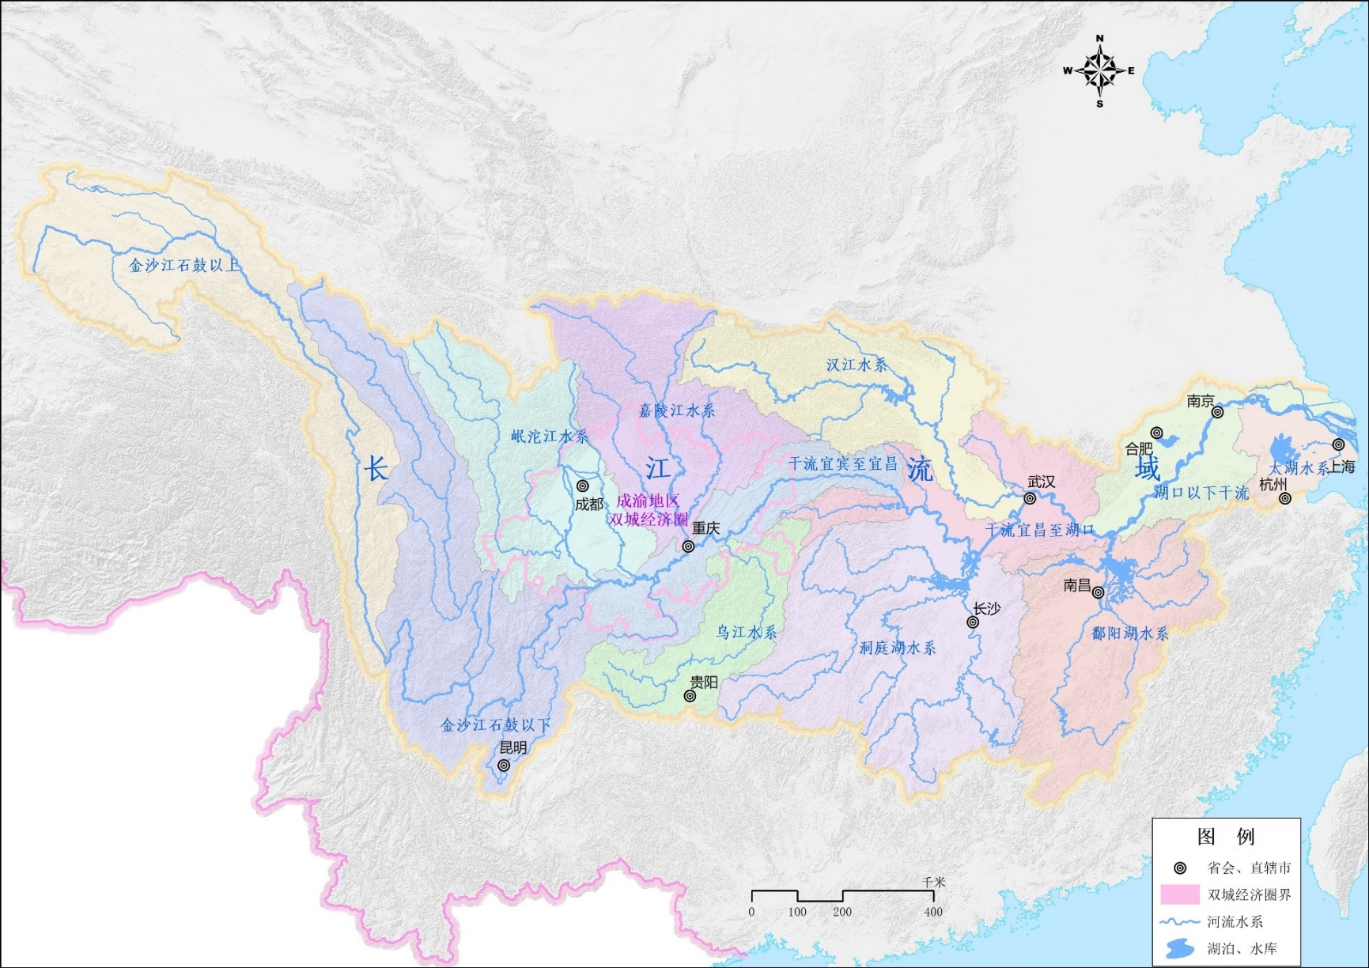

附图2 规划范围示意图
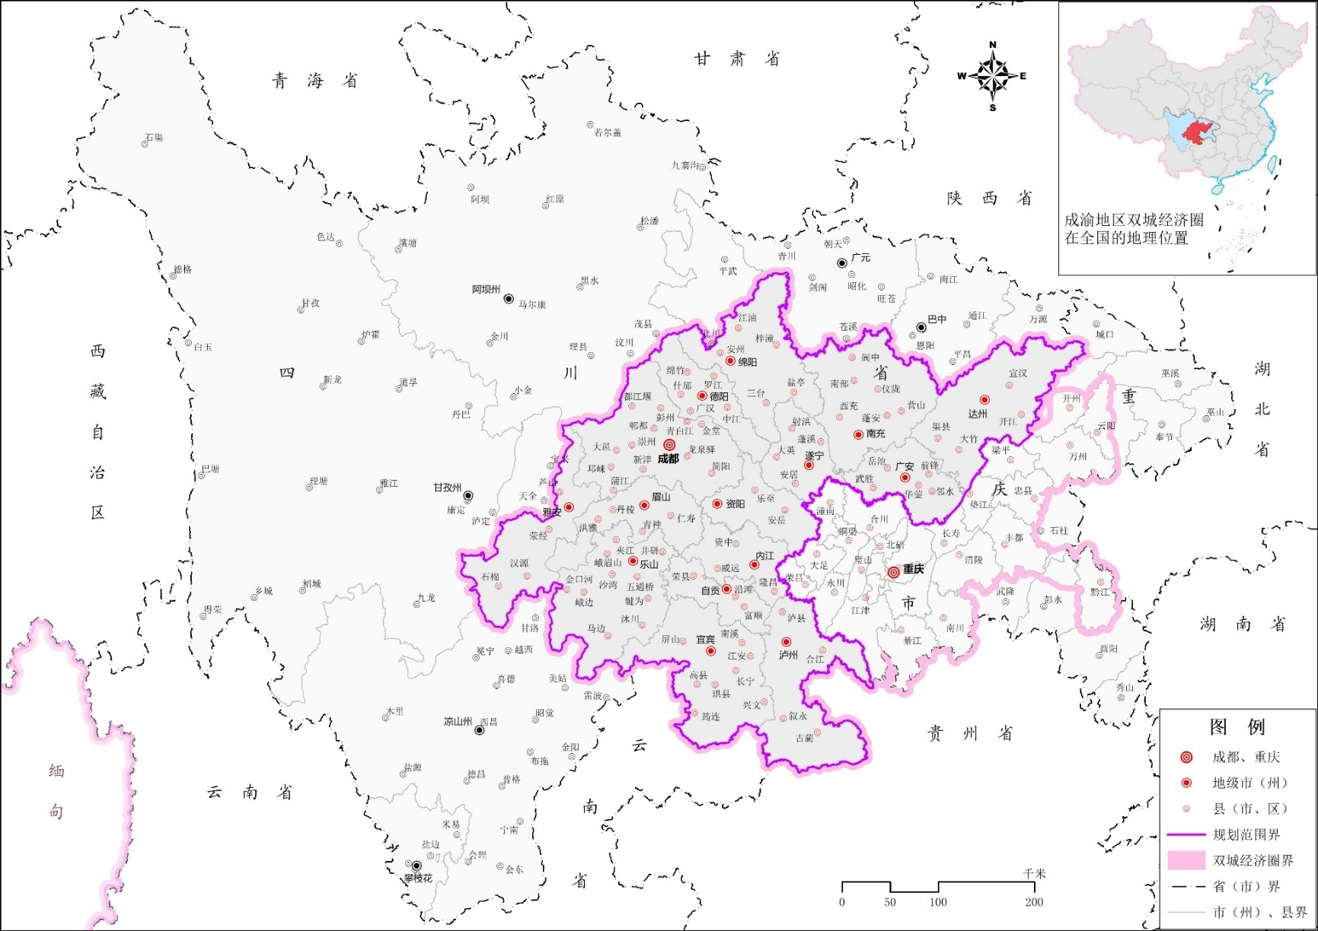

附图3 地形地貌示意图
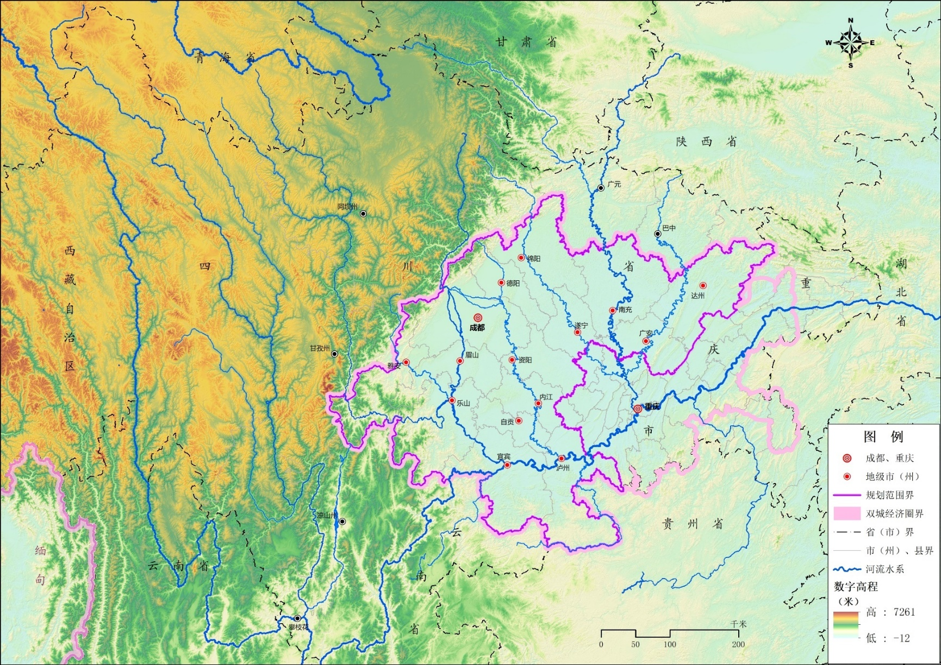

附图4 主要水系示意图
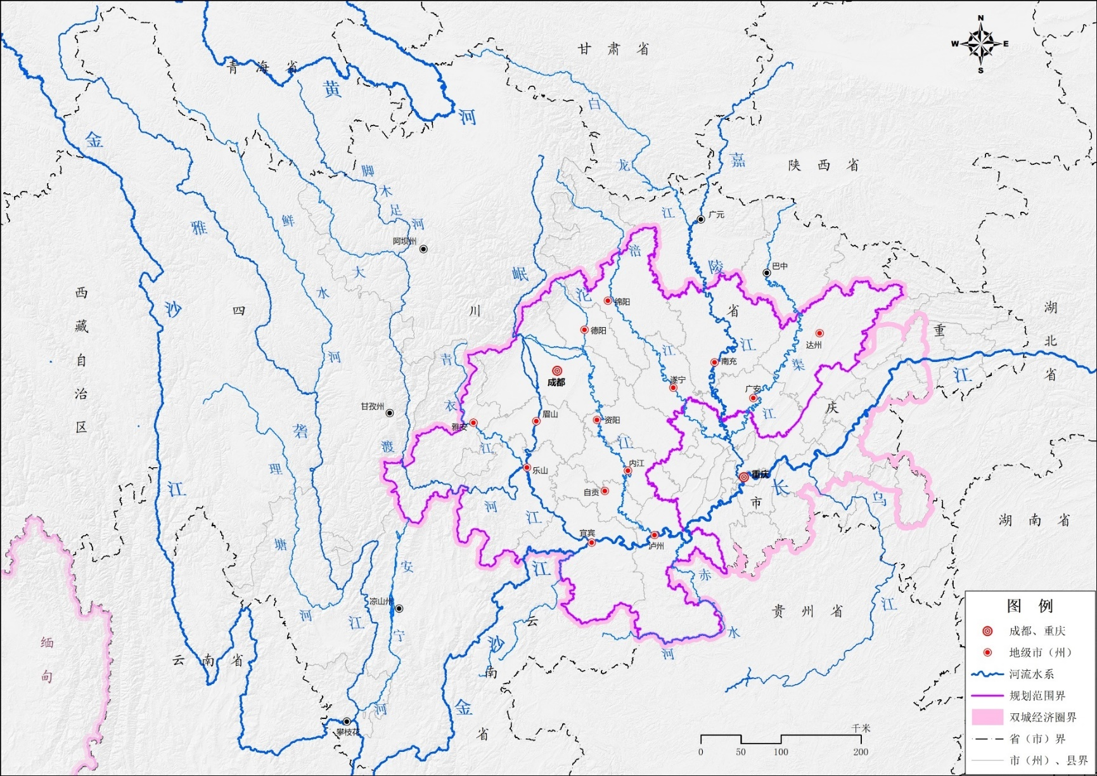

附图5 生态城市群空间格局示意图
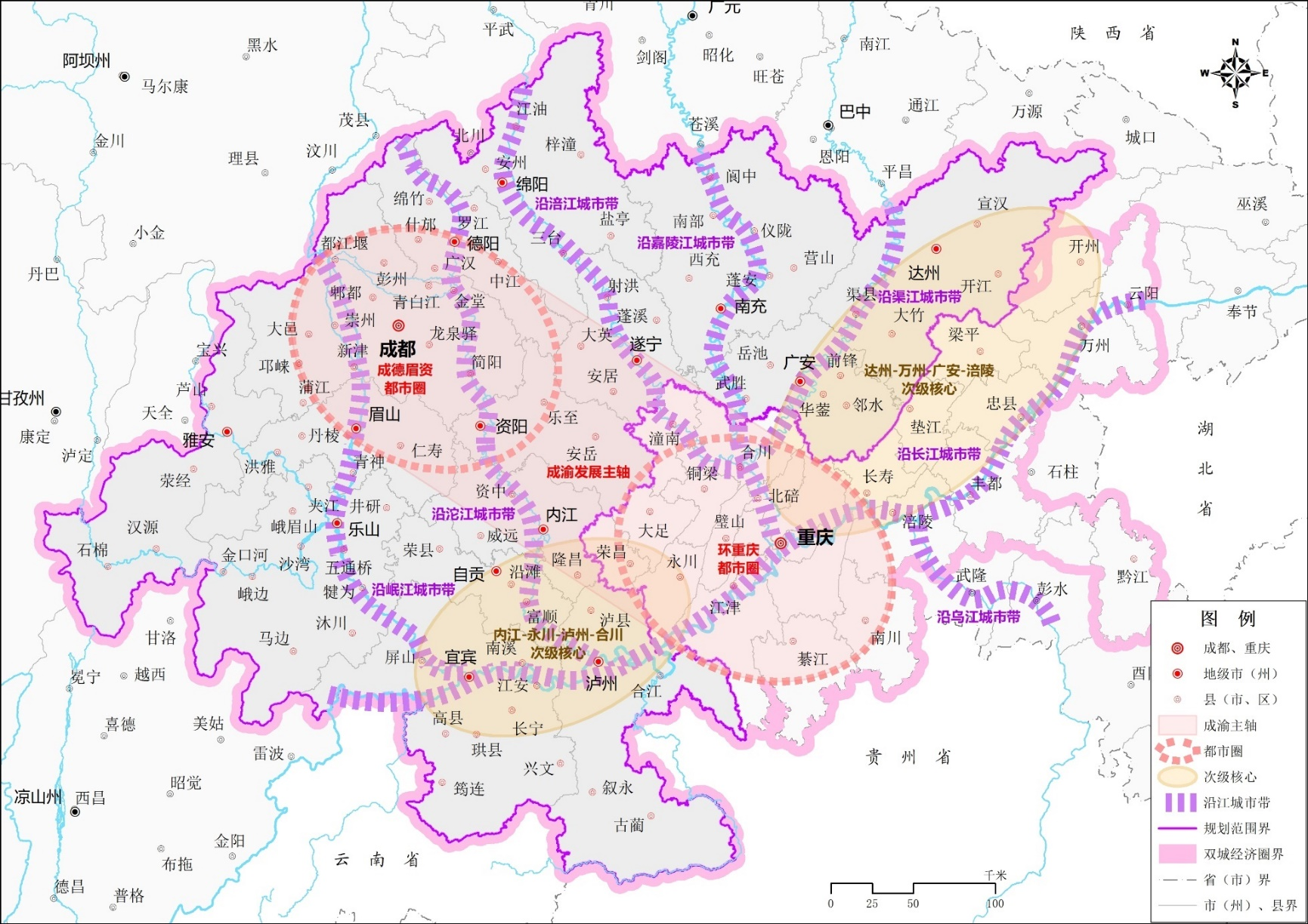

附图6 城市群生态廊道示意图
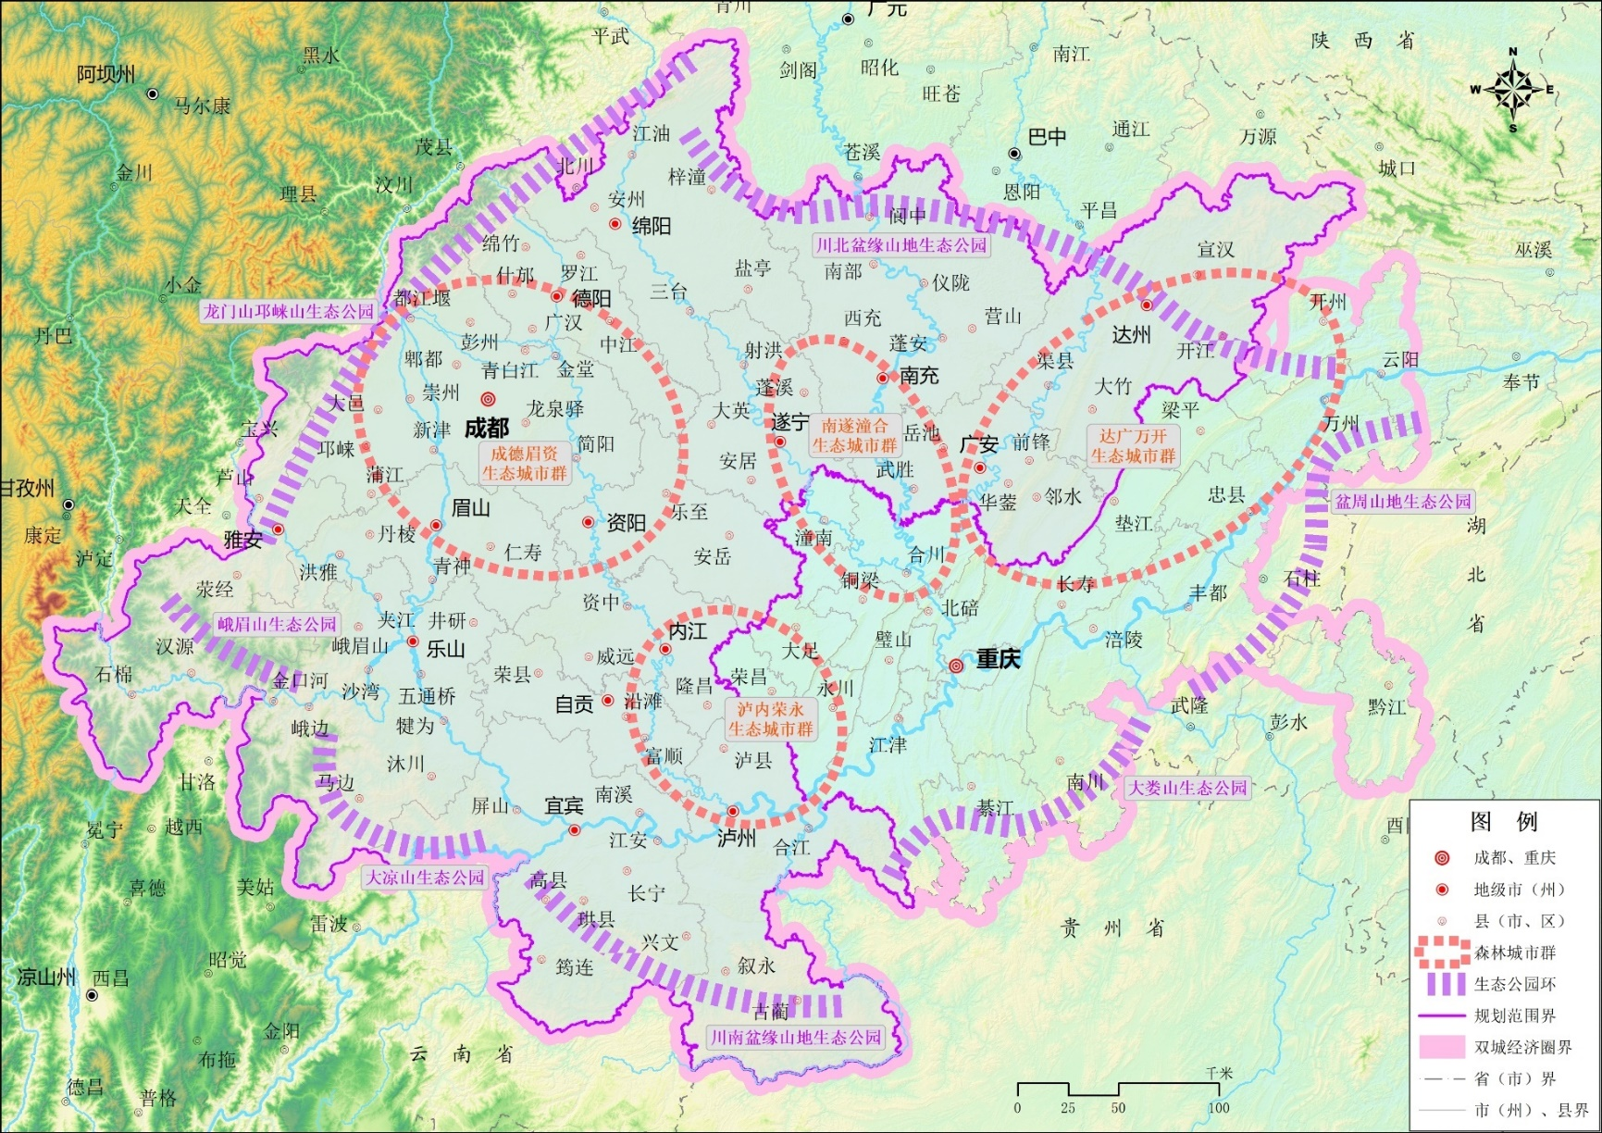

附图7 重点生态功能区生态屏障示意图
